Préambule.
C’est suite aux difficultés que j’avais avec le programme Word et le carnet d’adresse pour imprimer des enveloppes que j’ai cherché un programme alternatif performant. J’ai trouvé : EnveloppesEditor 1.08 ou plus à cette adresse : http://jlcom.free.fr/
Pour utiliser EnveloppesEditor 1.08 avec une imprimante qui charge les enveloppes au centre comme la HP Laserjet 1020, il faut créer son propre modèle car la méthode proposée par l’éditeur est compliqué et ne fonctionne pas avec cette imprimante notamment. En réalité je trompe le programme en lui faisant croire que mon enveloppe est la grandeur d’une feuille 8,5 x 11 pouces ou presque. ( l’enveloppe #10 est de 4 1/8 x 9 1/5 pouces).

Méthode.
Cliquez sur Outils, réglages. Cliquez sur « ajouter, enlever une enveloppe ». Pour changer le nom du type d’enveloppe, il faut effacer en cliquant dessus. Écrire le nouveau nom. Entrez les grandeurs hauteur et longueur (215 mm x 242 mm). Entrez les réglages comme suit dans le tableau « Réglages » seulement après avoir compléter le tableau « Modifier ».
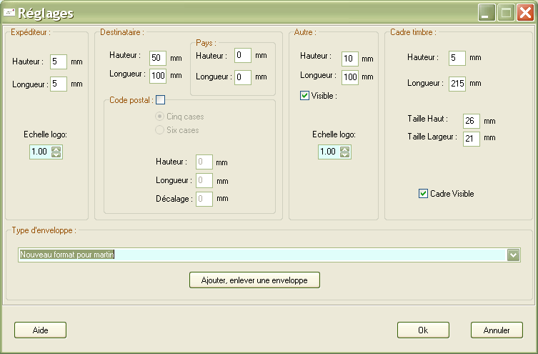
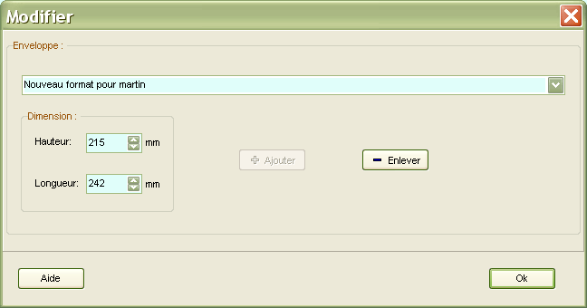
Largeur d’une feuille 8.5 pouces
Longueur d’une enveloppe #10 ou de grande enveloppe 149 x 244 mm (le 242 mm est aussi valable pour les 2)

Pour ajouter une adresse d’expédition, aller dans Outils, préférences. Cliquez sur les … à droite de « Liste expéditeur ». Tapez l’adresse dans le rectangle et cliquez sur ajouter et OK. L’adresse sera disponible via la page principale dans la liste déroulante en haut à gauche.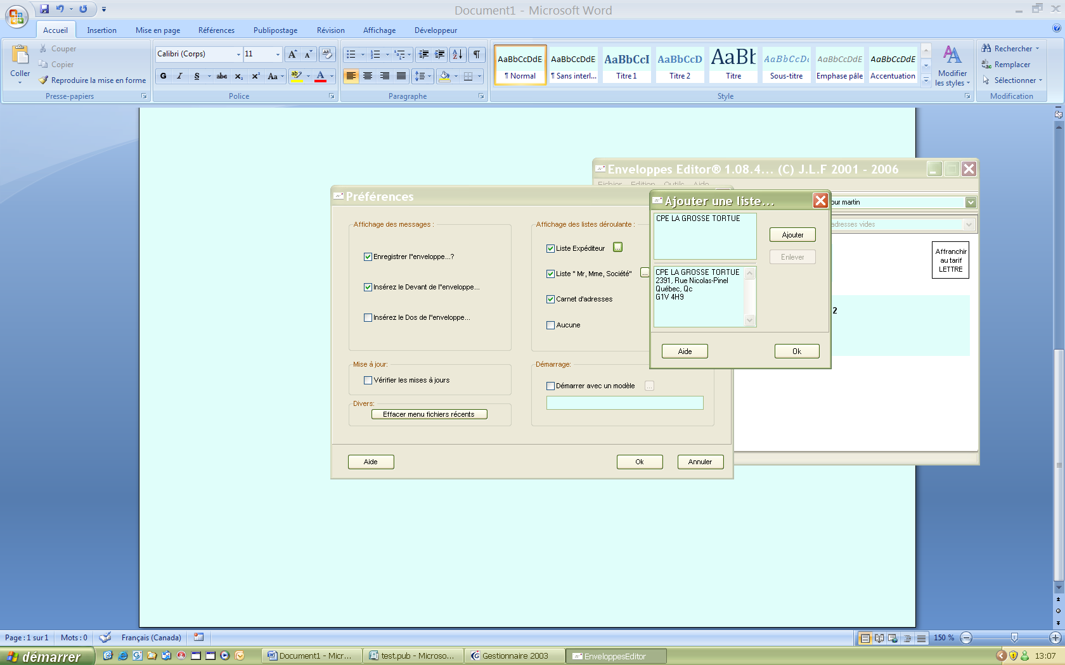
Par la suite je passe par les « Fichiers, Orientation et je coche la case Activer dans Décalage et j’inscrit « 58 » dans la case « H » et je coche « 270 » dans Orientation dans l’imprimante.
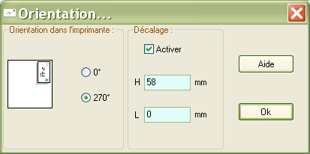
Enveloppes #10 ou #8
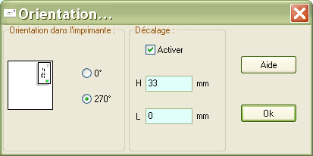
Grandes Enveloppes
149 x 244mm

Enveloppe #8 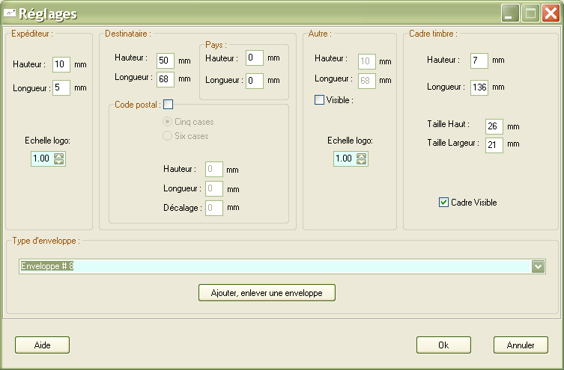

Grandes enveloppes-149 x 244mm
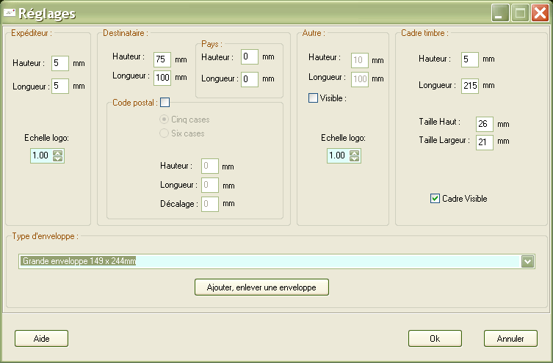

On peut utiliser les fichiers WAB de Outlook avec le programme d’adresse secondaire AdressLook v.1 dans Outils, AdresseLook. Je le trouve moins convivial que le carnet primaire du programme mais il dépanne.

